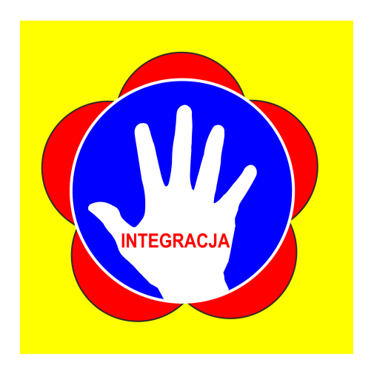
PRZEDSZKOLE PUBLICZNE NR 19 Z ODDZIAŁAMI INTEGRACYJNYMI W RADOMIU
ul. BatalionówChłopskich 18
26 – 600 Radom
tel./fax: 48 331 – 00 – 66
e-mail: poczta@pp19.radom.pl
www.pp19.radom.pl

Przedszkole Publiczne nr 19
z Oddziałami Integracyjnymi w Radomiu
zaprasza do udziału
w konkursie fotograficzno – kulinarnym
„Przedszkolna książka kucharska”

Cele konkursu:
- nabywanie wiedzy dotyczącej zdrowego odżywiania
- zachęcanie do stosowania zdrowych nawyków żywieniowych
- zachęcanie do pomocy rodzicom w przygotowywaniu posiłków

Regulamin:
1. Konkurs skierowany jest do rodziców i dzieci w wieku przedszkolnym.
2. Zadaniem uczestników konkursu (dziecka i rodzica) konkursu jest przesłanie do Organizatorów przepisu kulinarnego na zdrowy, pełnowartościowy, kaloryczny posiłkek dla dziecka w wieku przedszkolnym. Do przepisu należy dołączyć zdjęcia (max. 3) wspólnych przygotowań i efekt finalny potrawy.
3. Zdjęcia oraz załącznik nr 1 należy przesłać do dnia 14.04.2022r. na adres:
a.rogala@pp19.radom.pl
r.siekanska@pp19.radom.pl
4. Kryteria oceny pracy:
- oryginalność i pomysłowość doboru składników w tym kaloryczność potrawy
- walory estetyczne (prezentacja potrawy na talerzu)
5. Komisja konkursowa, powołana przez Organizatora, dokona oceny prac zgodnie
z podanymi kryteriami. Organizator przewiduje wyłonienie 3 laureatów (I, II, III miejsce) biorąc pod uwagę wszystkie nadesłane prace. Każdy uczestnik otrzyma dyplom
z podziękowaniem za udział.
6. Rozstrzygnięcie konkursu nastąpi 25.04.2022r. Wyniki zostaną ogłoszone na stronie internetowej: www.pp19.radom.pl.
7. Udział w konkursie jest równoznaczny z akceptacją regulaminu oraz przekazaniem praw autorskich organizatorowi konkursu.
8. Przystąpienie do konkursu jest jednoznaczne z zapoznaniem się oraz zaakceptowaniem zamieszczonej klauzuli informacyjnej z zakresu ochrony danych osobowych, a co za tym idzie uczestnicy wyrażają zgodę na przetwarzanie danych osobowych na cele związane
z konkursem.
9. Autorzy zgadzają się na publikowanie fotografii swojej pracy konkursowej.
10. Koordynatorami konkursu są:
Anna Rogala 606 300 733 a.rogala@pp19.radom.pl
Renata Siekańska 668 608 598 r.siekanska@pp19.radom.pl

Treść klauzuli

Zgodnie z art. 13 ogólnego rozporządzenia o ochronie danych osobowych z dnia 27 kwietniaa 2016r. (Dz. Urz. UE L 119 z 04.05.2016) informuję, iż Administratorem danych osobowych uczestnika jest Przedszkole Publiczne nr 19 z Oddziałami Integracyjnymi w Radomiu z siedzibą: 26-600 Radom, ul. Batalionów Chłopskich 18
- Dane osobowe przetwarzane będą w celu realizacji konkursu „Przedszkolna książka kucharska” – na podstawie art. 6 ust. 1 lit. a ogólnego rozporządzenia
o ochronie danych osobowych z dnia 27 kwietnia 2016r.
- Dane osobowe przechowywane będą przez okres niezbędny do realizacji celów do jakich zostały zebrane, a po tym czasie przez okres oraz w zakresie wymaganym przez przepisy powszechnie obowiązującego prawa.
- Uczestnik konkursu posiada prawo do żądania od administratora dostępu
do danych osobowych, ich sprostowania, ograniczenia przetwarzania, sprzeciwu, usunięcia, odwołania zgody.
- Uczestnik ma prawo wniesienia skargi do organu nadzorczego Prezesa Urzędu Ochrony Danych Osobowych, ul. Stawki 2, 00-193 Warszawa.
- Dane uczestnika nie będą profilowane.
- Dane uczestnika nie będą przekazywane do państw trzecich.
- Podanie danych osobowych jest dobrowolne jednakże nie podanie danych osobowych spowoduje brak możliwości uczestnictwa w konkursie.
- Kontakt z Inspektorem Ochrony Danych –e-mail: bodo.radom@gmail.com

Zgoda na publikację wizerunku:
Zgodnie z art.6 ust.1 lit. a ogólnego rozporządzenia o ochronie danych osobowych z dnia 27 kwietnia 2016r. wyrażam zgodę na przetwarzanie moich danych osobowych wizerunkowych do budowania pozytywnego Administratora w przestrzeni publicznej w mediach.

Załącznik nr 1

Imię i nazwisko uczestników | Wiek dziecka/grupa | Telefon oraz e-mail

